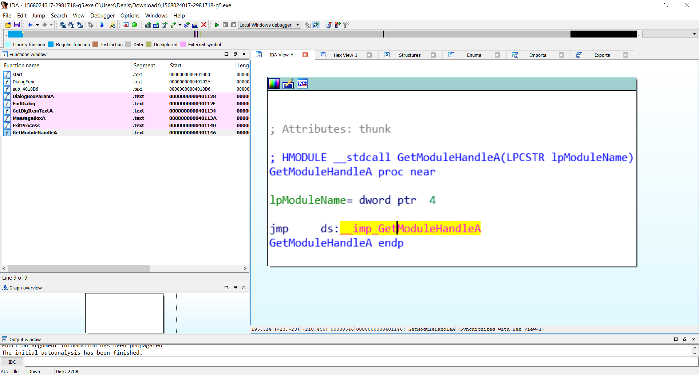

**GetModuleHandle** извлекает дескриптор указанного модуля, если файл был отображен в адресном пространстве вызывающего процесса.

Ее мы вызываем еще в Старте.

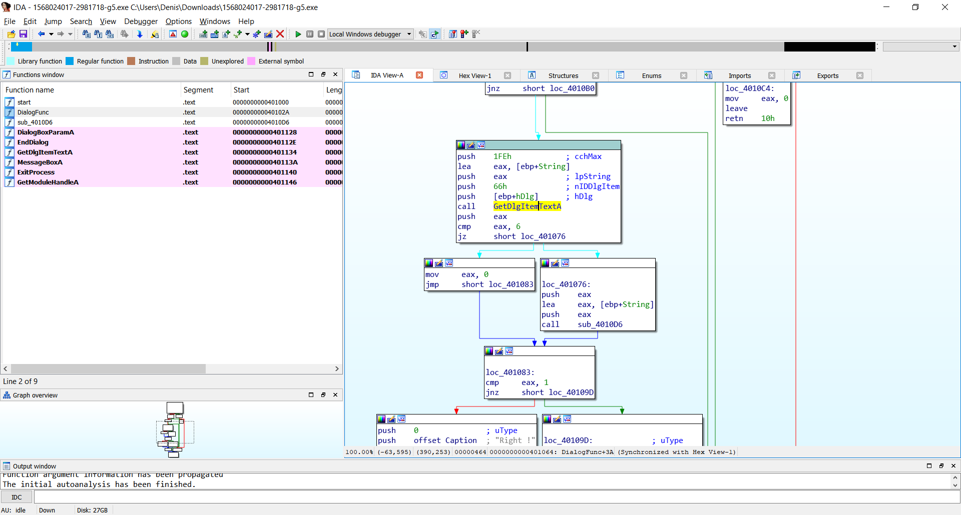

**GetDlgItemTextA** вызываем чтоб прочитать пароль из текстового поля. Если там 6 знаков, вызываем функцию sub_4010D6.

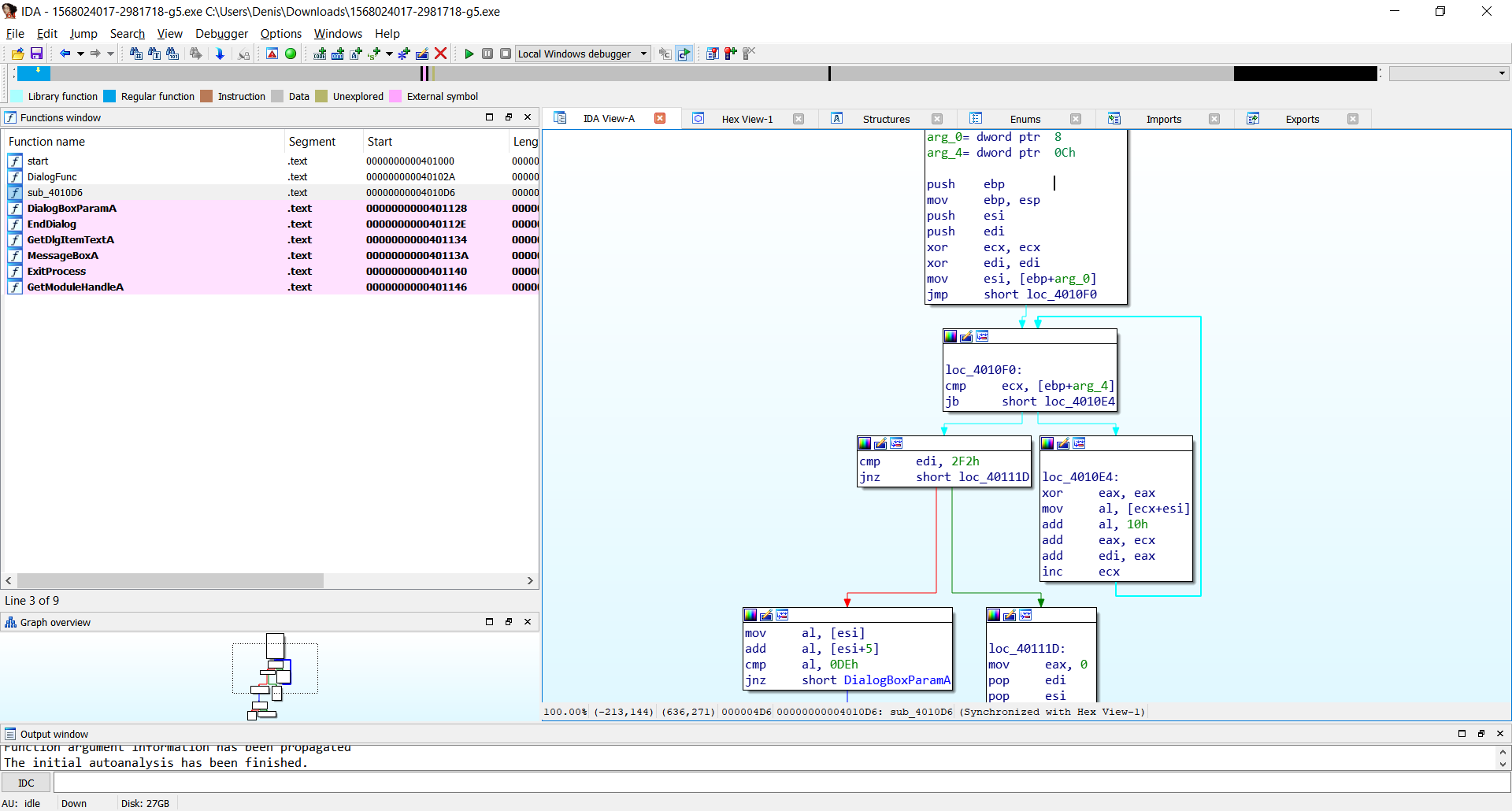

В этой функции (sub_4010D6) в цикле считываем шесть раз элементы, к каждому прибавляем 10 и “индекс” этого элемента, потом сравниваем с 2F2h сумму шести элементов. Если она совпадает – дальше сравниваем сумму первого и последнего элемента с 0DEh, а потом второго и третьего (с нуля) с 0D4h. Если совпало – пароль правильный. Если на каком-то этапе не совпало – неправильный. Тогда DialogBoxParamA генерирует модальное диалоговое окно.

**MessageBoxA** служит для открытия окошка с сообщением о успехе или ошибке.

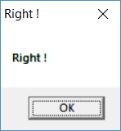

**EndDialog** служит для закрытия модального диалогового окна.

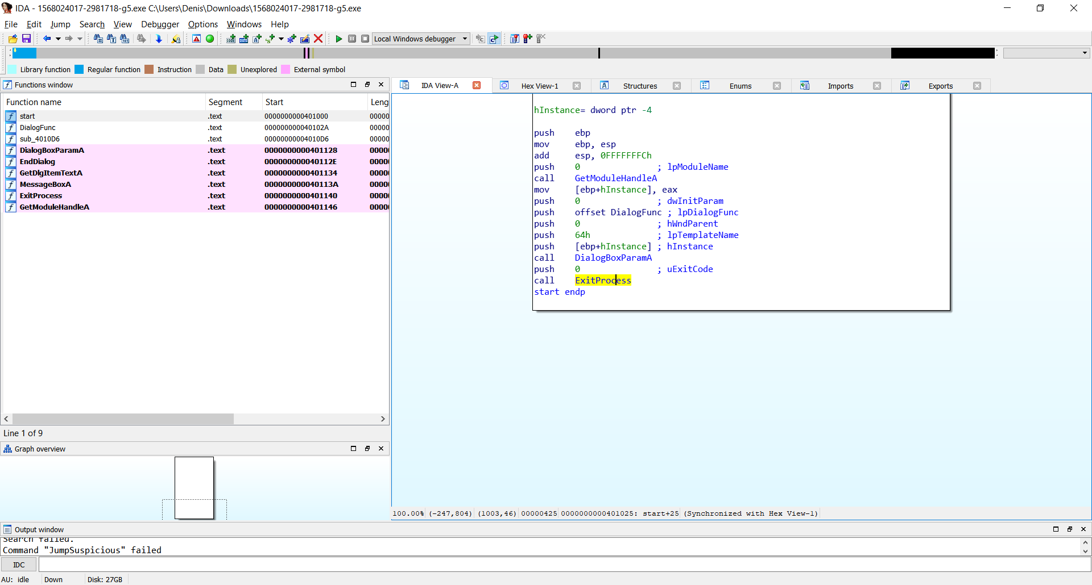ExitProcess заканчивает процесс работы программы.